XT339 Scheda creata il 23 marzo 2026
Descrizione storico-bibliografica
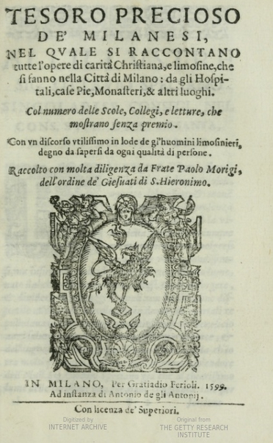
*Tesoro precioso de' milanesi, nel quale si raccontano tutte l'opere di carità christiana, e limosine, che si fanno nella città di Milano: da gli hospitali, case pie, monasteri, & altri luoghi ... raccolto con molta diligenza frate Paolo Morigi .... - In Milano : per Gratiadio Ferioli : ad instanza di Antonio de gli Antonij, 1599. - [16], 150, [2] p. ; 8°. - Capolettera e fregi xilografici. Segnatura: †⁸ A-I⁸ K⁴, carta K4 bianca. Marca (Z700) sul frontespizio. - CFIE034092
Autore: Morigia, Paolo
Editori: Ferioli, Graziadio ; Antoni, Giovanni Antonio degli <2.>
Stampatore: Ferioli, Graziadio
Copia digitale: 1599; 1599

*Nuovo, e prezioso tesoro de' Milanesi, o sia il diario delle distribuzioni, numeri delle doti, e limosine che si fanno negli Ospitali, Case pie, Parrocchie, Oratorij, Compagnie, Università, e da altri benefattori nella Città di Milano, col nome di chi tocca far l'elezione delle Doti, distribuzione de' Segni. Nuovo almanacco per l'anno .... - 1765-1783. - In Pavia : per Giuseppe Bolzani impressore della Regia Città, [stampa 1764-1782]. – 19 volumi ; 16°. ((Annuale. - MIL1171718
Editore: Bolzani, Giuseppe

Soggetto: Beneficenza - Milano – 1599 - 1782

